СОВРЕМЕННЫЕ ТЕХНОЛОГИИ ДЛЯ СОЗДАНИЯ
ВЕБ ПРИЛОЖЕНИЙ

MODERN TECHNOLOGIES FOR CREATING
WEB APPS

Дьяков А. Г.
Институт радиотехнических и
телекоммуникационных систем
Кафедра телекоммуникации
МИРЭА —
Российский технологический университет

В данной статье будут рассматриваться различные современные технологии, а также подходы для создания веб приложений, которые используются сотнями тысяч людей по всему миру. Будут приведены примеры самых популярных приложений, а также будет затронута тема их производительности и возможное дальнейшее развитие.

This article will discuss various modern technologies, as well as approaches for creating web applications that are used by hundreds of thousands of people around the world. Examples of the most popular applications will be given, as well as the topic of their performance and possible further development will be touched upon.

Ключевые слова -

1. ЧТО ТАКОЕ ВЕБ-ПРИЛОЖЕНИЕ
Прежде чем перейти к понятию «Веб-приложение» сначала надо понять, что такое «Веб-сайт» и как он работает. В современном мире, интернет стал важной частью жизни каждого из нас, и каждый человек должен уметь немного разбираться в нём.
Веб-сайт — это совокупность всех общедоступных веб-страниц, которые взаимосвязаны между собой и используют доменные имена. Чтобы попасть на веб-сайт, мы можем использовать гиперссылки или различные поисковики: Google, Yandex, Yahoo и так далее. Веб-сайт может создаваться как отдельным разработчиком, так и группой разработчиков или организацией для различных целей. Если говорить проще, то сайт — это простой адрес, который расположен в интернете и на котором находится какая-либо информация. Все сайты, которые являются общедоступными создают всемирную паутину.
В зависимости от поставленной задачи, сайты могут быть разных видов и состоять из разных блоков. Ниже предоставлен список основных типов веб-сайтов:
- Новостной
- Социальная сеть
- Интернет магазин
- Блог
- Лендинг
- Веб форум
Вне зависимости от типа сайта, создается он на основе одних и тех-же технологий. Так из чего же состоит самый просто сайт? Давайте разберемся.
- Доменное имя — адрес нашего сайта. Например example.ru, где .ru – является доменной зоной, в нашем примере это Россия.
- Сервер(хостинг) - физический компьютер, который имеет подключение к всемирной паутине.
- Файлы сайта – HTML, CSS, JS файлы
- Контент — содержимое нашей веб странички, это все изображения, видео, различные текст и прочие файлы.

HTML – Hyper Text Markup Language, или же, более простыми словами — язык разметки, именно он позволяет нам писать весь текст, вставлять ссылки и картинке, которые потом отображаются перед пользователем.
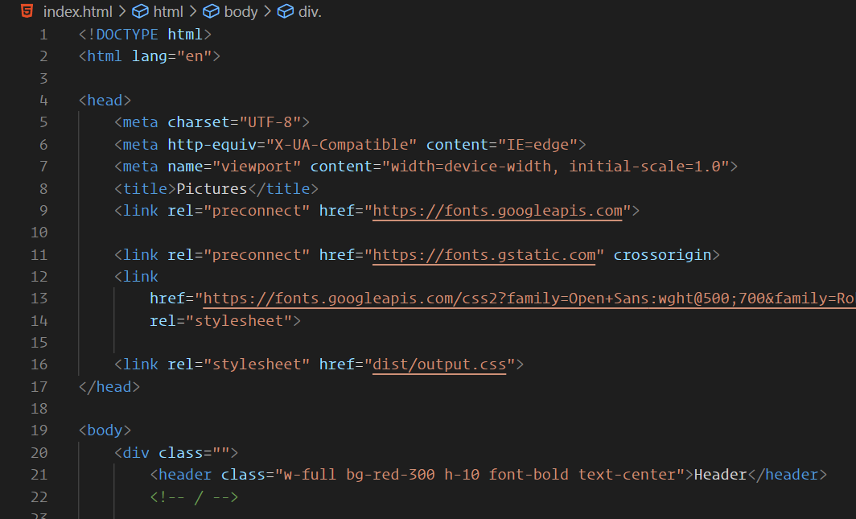
Рисунок 1. Пример HTML разметки
СSS – Cascading Style Sheets, таблицы стилей, используются для того, чтобы задавать цвет, расположение, размер и другие стили для контента нашего сайта, без CSS все HTML страницы выглядели бы однотипно и были бы не удобны в использовании.
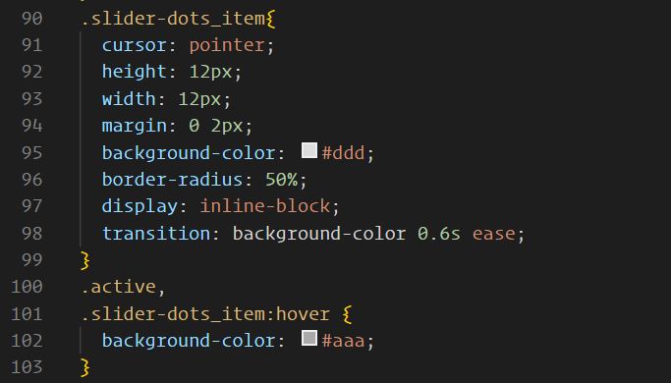
Рисунок 2. Пример CSS стилей

JS – JavaScript, язык программирования, на нем удобно описывать клиентское и серверное взаимодействие сайта с нашим пользователем. JavaScript в настоящее время является почти монополистом для использования в веб сайтах, так как не имеет себе подобных аналогов, за счет этого он имеет огромную популярность и большое активное сообщество.
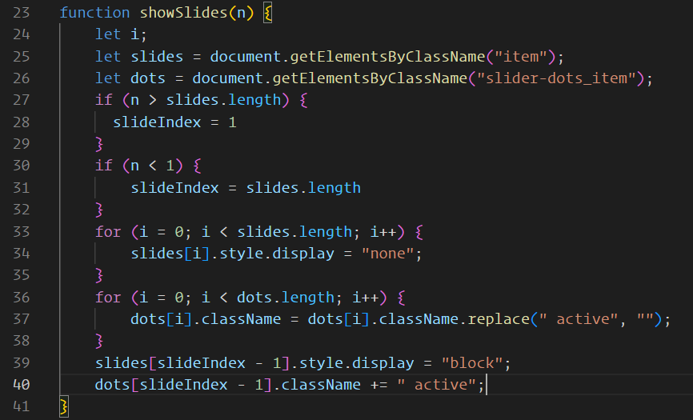
Рисунок 3. Пример JavaScript кода

2. КАКИЕ БЫВАЮТ ВЕБ-ПРИЛОЖЕНИЯ
3. JavaScript ДЛЯ FRONTEND
4. JavaScript ДЛЯ BACKEND
5. Немного общих слов про цикл работы приложения
6. Примеры популярных приложений и какие-то интересные факты?

